**ПРОЕКТ**

**СХЕМА ТЕПЛОСНАБЖЕНИЯ**

на территории Мастюгинского сельского поселения в с. Мастюгино

Школа

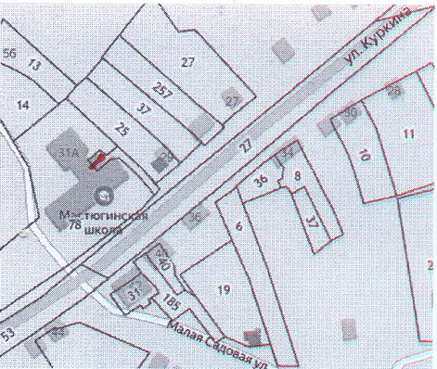

Школа

**ПОЯСНИТЕЛЬНАЯ ЗАПИСКА**

к схеме теплоснабжения на территории Мастюгинского сельского поселения в

с. Мастюгино

**Котельная**

Год постройки -1997 г., площадь котельной 30 кв.м, год пуска в эксплуатацию газа- 1997 г. Проектная мощность: 0,172 Гкал/час. Средняя часовая мощность: 0,1566 Гкал/час. Количество котлов – 2, марка К 50-32-125, КЧМ -5-К насосы циркуляционные.

**Потребители:**

МКОУ Сторожевская СОШ (Мастюгинская школа): объем отапливаемого здания-2280 м3, Трубы стальные: диаметр- 70 мм.,

Годовая потребность: 0, 4355 Гкал.

Прокладка труб: подземная канальная, надземная.

**1.Мероприятия по нивелированию потенциальных угроз**

**в системе теплоснабжения:**

1.1. Проведение ежегодной диагностики тепловой сети для выявления участков, подлежащих ремонту или замене

1.2. Проведение режимно-наладочных испытаний тепловой сети

1.3. Создание резерва материальных ресурсов (труб, запчастей, резервного источника подпитки водоснабжения)

1.4. Охрана котельной (заключение договора на охрану котельной с вневедомственной охраной)

**2. Мероприятия с моделированием гидравлических режимов системы теплоснабжения**

2.1. Проведение гидравлических испытаний тепловой сети.

Глава Мастюгинского сельского поселения В.С. Грызлов